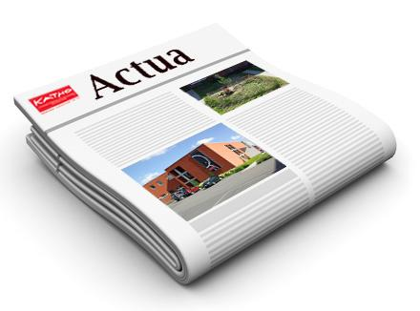
Actualiteitsquiz door
&
--------------------------------------------------------------------------------------------------------------------------------------
Vraag 1

Antwoorden:

A
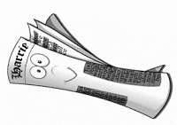

B

C

Vraag 2

Antwoorden:

A

B

C

Vraag 3

Antwoorden:

A

B

C

Vraag 4

Antwoorden:

A

B

C

Vraag 5

Antwoorden:

A

B

C
